# Kemi rapport:

# Spektrofotometri med mobiltelefon

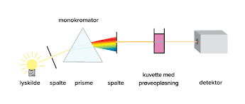

Lavet af:

Ahmad, Harman, Saiem og Robin  
24-03-2024

2.M

Vejleder: Asger Lindholdt

NEXT Sukkertop gymnasium

Kemi rapport: 1

Spektrofotometri med mobiltelefon 1

Indledning med formål og hypotese 3

Formål 3

Hypotese 3

Teori 3

Materialelsite 4

Fremgangsmåde 4

Observationer/Data 4

Resultater 4

Fejlkilder 4

Fortolkning/Diskussion af resultater 4

Konklusion 4

Forsøgsvejledning 4

# Indledning med formål og hypotese

# Formål

Formålet med dette eksperiment er at se, hvordan fortynding påvirker koncentrationen af en opløsning. Vi vil fortynde opløsningen flere gange og se, hvordan koncentrationen ændrer sig. Vi ønsker at forstå, hvordan denne proces påvirker opløsningens kemiske egenskaber og få en bedre forståelse af, hvordan vi kan bruge fortynding i praksis.

# Hypotese

Vi forventer, at vores eksperiment vil muliggøre bestemmelse af koncentrationerne af de ukendte prøver ved hjælp af vores beregnede resultater. Dette antages at være muligt gennem en sammenhæng mellem absorptionen af lys og koncentrationen af kobber(II)sulfat i vores opløsninger, hvilket vil validere vores eksperimentelle tilgang.

# Teori

Spektrofotometri er en teknik, der bruges til at måle, hvor meget lys en substans absorberer, når man ændrer bølgelængden af lyset. Denne metode bruges ofte i kemi til at finde ud af, hvor meget af en bestemt substans der er i en prøve ved at se på, hvor meget lys den absorberer. Normalt bruges specialudstyr som et spektrofotometer til dette, men moderne smartphones har avanceret teknologi, der gør det muligt at gøre disse målinger med en telefon.

I spektrofotometri sendes lys gennem prøven, og man måler, hvor meget lys prøven absorberer. Dette mønster af absorberet lys kan ændre sig afhængigt af, hvad prøven består af, og hvor meget af det der er i prøven. Ved at kigge på dataene om, hvor meget lys der er absorberet, kan man derefter finde ud af, hvor meget af stoffet der er i prøven ved at sammenligne det med en kurve eller ved at bruge Lambert – Beers lov.

Labert-Beers lov:

$$A=ε⋅c⋅l$$

$A$ er absorbansen, som angiver den mængde lys, der absorberes af opløsningen.

$ε$ (epsilon) er den molare absorptivitet eller molarabsorptivitetskoefficienten, som er en konstant for et givent stof ved en bestemt bølgelængde. Den angiver, hvor godt stoffet absorberer lys.

$c$ er koncentrationen af stoffet i opløsningen, målt i mol pr. liter.

$l$ er længden af lyset, der passerer gennem prøven, normalt målt i centimeter.

Beer-Lamberts lov siger, at absorbansen er direkte proportional med koncentrationen af stoffet og længden af lyset, der passerer gennem prøven. Det betyder, at jo højere koncentrationen af stoffet er, og jo længere lyset passerer gennem prøven, desto mere lys vil blive absorberet.

# Materialeliste

* Kobber(II)sulfat ($CuSo_{4}$)
* Destilleret vand
* Engangskuvetter (1 cm bredde)
* Hvid baggrund (f.eks. kopipapir)
* Smartphone med kamera og billedbehandlingssoftware
* Vægt til at måle fast stof
* Billedbehandlingsprogram
* Rengøringsmidler til rengøring af glasudstyr (valgfrit)
* Laboratorieudstyr til opløsning af kemikalier (f.eks. måleglas, pipetter)

Sikkerhedsudstyr (f.eks. handsker, sikkerhedsbriller, kittel)

# Fremgangsmåde

1. Find alle materialer frem
2. Start med at lave $0,1\frac{mol}{liter}$ af ${CuSO}_{4}$ om til masse(g) da vi bruger faststof.
3. Derefter skal der hældes den masse som er beregnet i en bægerglas og fylder resten op til 100ml med demineraliseret vand. Her har du din oplysning med 100% koncentration.
4. Så skal der tages noget af det oplysning og hælder den i en Engangskuvet så den bliver fyldt.
5. Derefter tages der 80% af oplysning fra trin 2 og det hældes i en anden bægerglas og fylder igen op til 100ml med demineraliseret vand.
6. Så nu tages der noget af det oplysning og hælder den i en engangskuvet så den bliver fyldt. Her har er oplysning med 80% koncentration.
7. Hernæst tages der 60% af oplysning fra trin 5 og hælder det i en anden bægerglas og fyldes igen op til 100ml med demineraliseret vand.
8. Så tages der igen noget af det oplysning og hælder den i en engangskuvet så den bliver fyldt. Her er oplysning med 60%koncentration.
9. Sådan skal det ske indtil der er adgang til engangskuvetter med 100%, 80%, 60%, 40% og 20% koncentrationer.
10. Når det er gjort, får i 2 oplysninger med ukendte koncentrationer som I skal stille foran noget hvidt baggrund (fx papir) sammen med alle de oplysninger som I har lavet og tage nogen billeder af dem.
11. Dernæst sætter I billedet i fx paint og finder R, G, og B værdi som du så herefter skriver i et program som kan plot dem i en graf.
12. Så til sidst plotter I også RGB-værdier for de ukendte oplysninger på samme graf så du kan finde ud af koncentration indhold af ${CuSO}_{4}$ i de oplysninger.
13. Til sidst får en plade chokolade af din lære fordi du fik de rigtige værdier.

# Observationer/Data

Her har vi beregnet masse som tilhør $0,1\frac{mol}{liter} af {CuSO}_{4}$

*Graf 1*

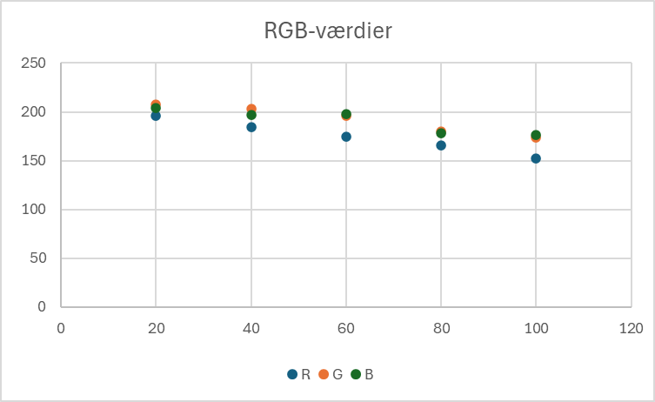

På graf 1 bliver der vist RGB-værdier for hver koncentrationer i punktform.

# *Graf 2*

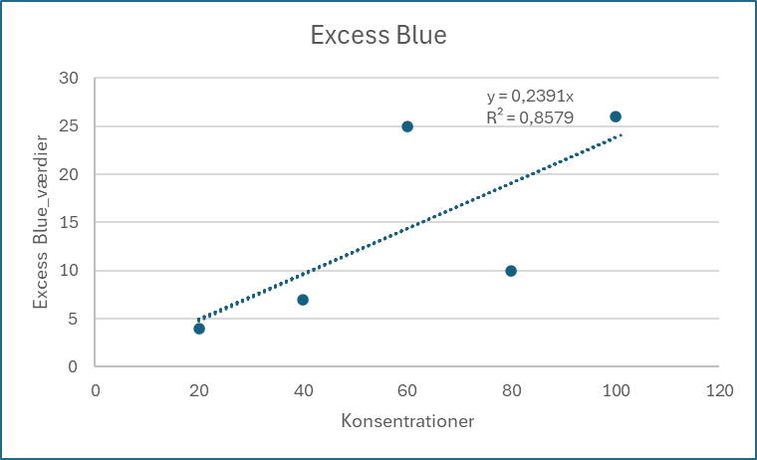

På graf 2 bliver der vist linæreregression af Excess blue altså kun B-værdier hvor man bruger dette formel “Excess Blue = 2 * B – R – G “ til at beregne de værdier.

# *Graf 3*

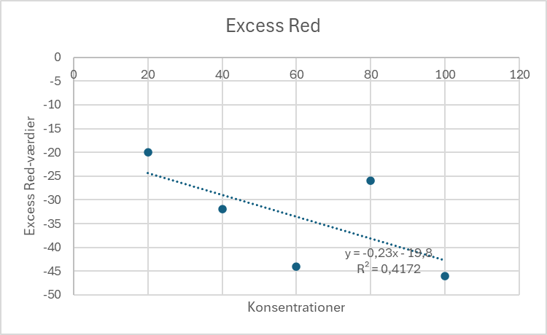

På graf 3 bliver der vist linæreregression af Excess Red altså kun R-værdier hvor man bruger den samme formel som ovenover, men ændret så den passet til R-værdier “Excess Red= 2 * R – G – B “ til at beregne de værdier.

# *Graf 4*

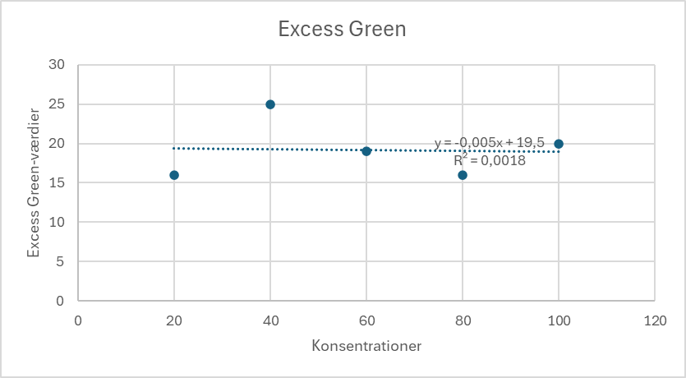

På graf 4 bliver der vist linæreregression af Excess Greenaltså kun G-værdier hvor man bruger den samme formel som ovenover, men ændret så den passet til G-værdier “Excess Green = 2 * G – B – R “ til at beregne de værdier.

# Resultater

Disse resultater var de første, da vi skulle vide, hvor meget molarmasse vi havde med at gøre. Vi fik det til ca. 25 M, som passet rimelig godt med hvad vi havde forventet.

$63.546+32.06+\left(4·15.999\right)+\left(10·1.008\right)+\left(5·15.999\right)≈249,677$ M

$n·M=24.9677$

$24.9677·0.1=2,49677$

Her bliver der beregnet ud fra Excess blue værdierne, som vi fik beregnet i Excel. Vi bruger y-værdien 0.2391 og beregner de ukendte værdier. Formlen $E B=a·c+B$ bliver brugt, hvor vi skal beregne c, da vi skal beregne af de ukendte prøver.

For den første ukendte prøve blev koncentrationen beregnet som:

$c=\frac{16}{0.2391}≈66,91761$ mM

Og for den anden ukendte prøve blev koncentrationen beregnet som:

$c=\frac{8}{0.2391}≈33,4588$ mM

# 

# Fejlkilder

En af de ting der kan gå galt under eksperimentet er, hvis bruger normalt vand i stedet for destilleret vand. Brugen af almindeligt vand i stedet for destilleret vand kan have betydelig indflydelse på resultatet af et eksperiment. For det første kan almindeligt vand indeholde forskellige urenheder og mineraler, hvilket kan forstyrre kemiske reaktioner og kan ændre de observerede resultater. Disse urenheder kan forårsage uønskede kemiske reaktioner eller ændre opløsningens egenskaber, hvilket kan føre til fejl i dataene.  
  
Derudover kan pH-værdien af almindeligt vand variere afhængigt af dets kilde. Dette kan være problematisk, da pH-værdien af vandet kan påvirke reaktionshastigheder og ligevægten i kemiske systemer. Destilleret vand har derimod en neutral pH-værdi på 7, hvilket sikrer ensartede betingelser for eksperimentet.

En mulig fejlkilde er valget af metode til fremstilling af opløsningerne. Udover den anvendte metode er der andre muligheder, der kan påvirke resultatet. For eksempel kan en alternativ tilgang være at fremstille en større mængde af en 100% koncentreret opløsning og derefter fortynde denne som udgangspunkt for alle fortyndinger, i stedet for at bruge den tidligere fortyndede opløsning. Dette kan resultere i forskellige resultater, da fortyndingsprocessen kan variere afhængigt af den oprindelige koncentration og mængden af opløsning, der anvendes.  
  
Af disse årsager anbefales det generelt at anvende destilleret vand i kemiske eksperimenter, da det sikrer mere pålidelige og reproducerbare resultater. De fejlkilder som vi ved har påvirket vores forsøg, er især fremstilling ved brug af en specifik metode. Da vi ved hvilke metoder der er blevet brugt til at fremstille de ukendte oplysninger kan vi ikke være sikre på at resultater fra vores metode kommer til at passe med de ukendte oplysninger.

# Fortolkning/Diskussion af resultater

Graferne blev fremstillet i Excel ud fra værdier vi har fået fra programmet Paint, hvor vi fik vores værdier fra RGB-værdiers system. Vi satte blot vores billeder af opløsningerne ind i programmet og trykket på deres farver, for at få vores resultater af RGB-værdier. Disse data udnyttet vi og lavet diagrammer for Exces Blue, Red og Green. For de forskellige grafer udnyttet vi formlen

$\text{Excess}\text{ Blue}=2*B-R-g$ og ændret lidt på formlen for red og green. Derefter lavet vi skemaer for de tre farver med ubehandlede RGB-værdier og fremstillet vores grafer angivet nedenfor. Vi har valgt at lave beregninger ud fra Excess blue, da grafen er mest lineære og vil give os bedre resultater, sammenlignet med de andre farver.

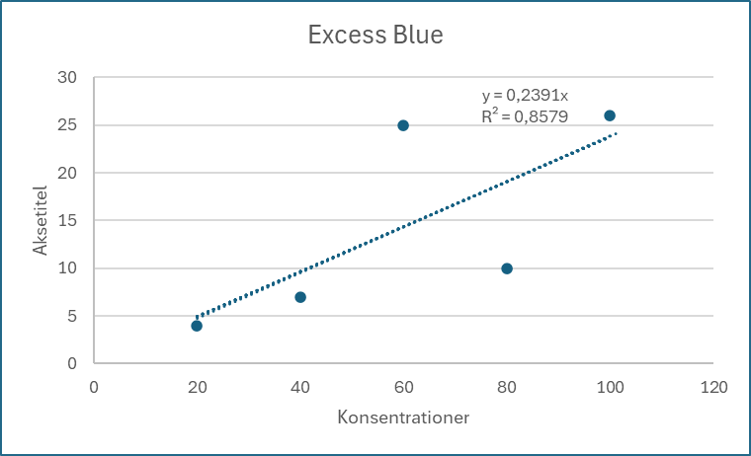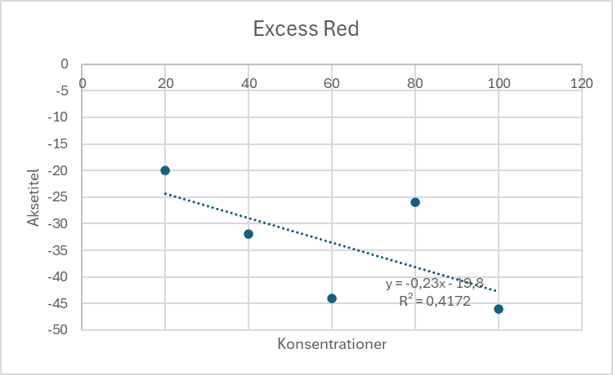

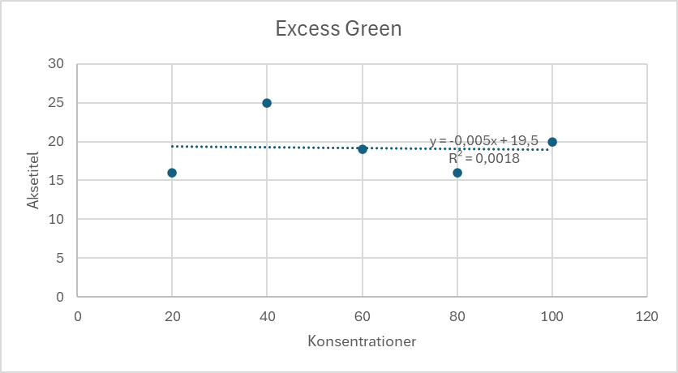

# 

# Konklusion

Formålet med dette eksperiment var at undersøge, hvordan fortynding påvirker koncentrationen af en opløsning af kobber(II)sulfat (CuSO4). Ved at udføre en serie af fortyndinger af CuSO4-opløsningen og analysere ændringerne i koncentrationen, ønskede vi at opnå en bedre forståelse af, hvordan denne proces påvirker opløsningens kemiske egenskaber og muliggør bestemmelse af koncentrationerne af de ukendte prøver.

Vores hypotese var, at vores eksperiment ville tillade os at bestemme koncentrationerne af de ukendte prøver ved hjælp af vores beregnede resultater. Dette antog vi ville være muligt gennem en sammenhæng mellem absorptionen af lys og koncentrationen af kobber(II)sulfat i vores opløsninger, hvilket ville validere vores eksperimentelle tilgang.

Ved at anvende Lambert-Beer's lov og spektrofotometri kunne vi beregne koncentrationerne af de ukendte prøver baseret på deres RGB-værdier. Resultaterne viste, at den beregnede koncentration af den første ukendte prøve var ca. 66,92 mM, og for den anden ukendte prøve var den ca. 33,46 mM.

Disse resultater bekræfter vores hypotese og viser, at vores eksperimentelle tilgang var vellykket i at bestemme koncentrationerne af de ukendte prøver ved hjælp af spektrofotometri og RGB-analyse. Vi kunne observere, hvordan ændringer i koncentrationen påvirker lysabsorptionen og de resulterende RGB-værdier.

Fejlkilderne i eksperimentet omfattede bl.a. brugen af almindeligt vand i stedet for destilleret vand, hvilket kunne have påvirket resultaterne. Derudover kunne valget af metode til fremstilling af opløsningerne have indflydelse på resultaterne.

I fremtiden vil det være værdifuldt at gentage eksperimentet med en mere omfattende kontrol af variabler og bruge destilleret vand for at sikre mere pålidelige og reproducerbare resultater. Yderligere undersøgelser kan også fokusere på at udføre eksperimentet med forskellige koncentrationer og undersøge, hvordan dette påvirker lysabsorptionen og resultaterne.

# Forsøgsvejledning

Formål:

Formålet med denne øvelse er at undersøge spektrofotometriske proces ved hjælp af en mobiltelefon til at bestemme koncentrationen af et stof i en opløsning.

Materialer:

* Mobiltelefon med kamera
* Opløsninger af kendte koncentrationer af et farstof
* Ukendte opløsninger af samme farvestof
* Målekolber eller kuvetter

Fremgangsmåde:

Forberedelse:

* Saml alle nødvendige materialer til eksperimentet.

Forberedelse af 0,1 M CuSO4-løsning:

* Beregn den nødvendige mængde CuSO4 til at opnå en 0,1 mol/liter opløsning baseret på dens molarmasse.
* Overfør den beregnede mængde CuSO4 til et bægerglas og fyld op til 100 ml med demineraliseret vand. Dette resulterer i en opløsning med 100% koncentration.

Fortynding af opløsningen:

* Overfør en del af den 100% koncentrerede opløsning til en engangskuvette, hvilket giver en referenceprøve.
* Fortynd den resterende opløsning med demineraliseret vand, så den har en koncentration på 80%. Gentag processen med at tage en prøve og overføre den til en engangskuvette.
* Gentag denne fortyndingsproces for at opnå opløsninger med koncentrationer på 60%, 40%, og 20%, hver gang tager du en prøve og overfører den til en engangskuvette.

Fotografering og databehandling:

* Anbring alle engangskuvetterne sammen med de ukendte prøver foran en hvid baggrund som f.eks. papir og tag et billede.
* Importer billedet til et billedbehandlingsprogram som f.eks. Paint.
* Find RGB-værdierne for hver engangskuvette og de ukendte prøver ved at placere en farvepicker over dem.

Databehandling og analyse:

* Brug et program til at plotte RGB-værdierne i en graf.
* Placer også RGB-værdierne for de ukendte prøver på samme graf for at bestemme deres koncentration af CuSO4.

Analyse og resultater:

* Sammenlign de beregnede koncentrationer af de ukendte prøver med hinanden og med eventuelle forventede værdier.
* Vurder nøjagtigheden og pålideligheden af ​​resultaterne og identificer eventuelle fejlkilder eller usikkerheder.